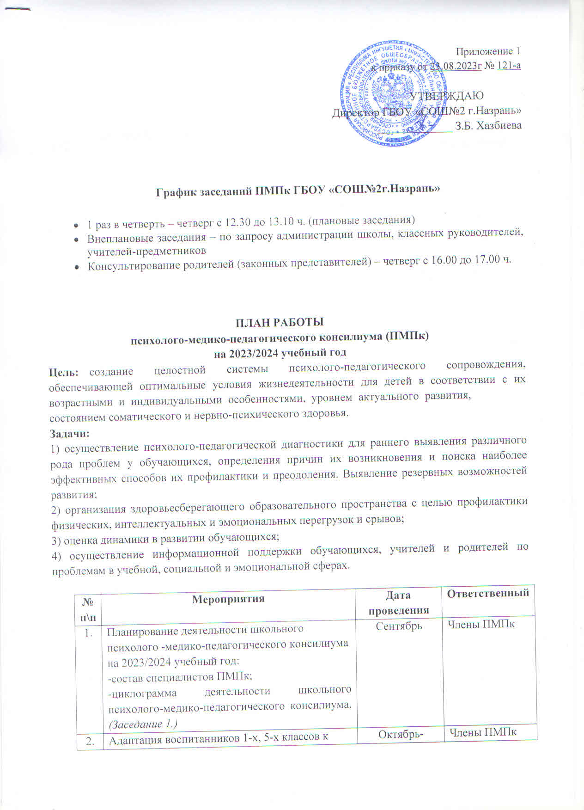

|  |  |  |  |
| --- | --- | --- | --- |
| **№ п\п** | **Мероприятия** | **Дата проведения** | **Ответственный** |
| 1. | Планирование деятельности школьного психолого -медико-педагогического консилиума на 2023/2024 учебный год:  -состав специалистов ПМПк;  -циклограмма деятельности школьного психолого-медико-педагогического консилиума. *(Заседание 1.)* | Сентябрь | Члены ПМПк |
| 2. | Адаптация воспитанников 1-х, 5-х классов к условиям обученияю. Анализ результатов прохождения воспитанниками указанной категории адаптационного периода, определение стратегии сопровождения. *(Заседание 2.)* | Октябрь-ноябрь | Члены ПМПк |
| 3. | Психофизические возможности обучающихся (по запросу) | В течение года | Члены ПМПк, классные руководители |
| 4. | Рекомендации ПМПк учителям, работающим с обучающимися, стоящими на контроле ПМПк | В течение года | Члены ПМПк |
| 5. | Психолого – педагогические консультации для родителей | В течение года, по необходимости | Члены ПМПк |
| 6. | Эмоциональное состояние школьников. Повышение уровня педагогической компетентности по данному вопросу среди педагогических работников образовательного учреждения. *(Заседание 3.)* | Февраль |  |
| 7. | Анализ состояния обучения и развития учащихся 2-9 классов, стоящих на учете ПМПк.  Обследование учащихся, испытывающих трудности в обучении, для решения вопросов дублирования программы обучения. (*Заседание 4.*) | Апрель | Члены ПМПк, классные руководители. |
| 8. | Анализ работы специалистов консилиума за 2023/2024 учебный год, проект плана на 2024-2025 учебный год. | Май | Члены ПМПк |

**Внеплановые консилиумы**

**Внеплановые заседания консилиума проходят по запросам педагогов,**

**родителей (законных представителей) по мере необходимости.**

**Примерная тематика заседаний:**

|  |  |  |
| --- | --- | --- |
| **№ п/п** | **Тема** | **Сроки** |
| **1.** | Изменение формы обучения. | по необходимости |
| **2.** | Обсуждение проблем в обучении или воспитании. | по необходимости |
| **3.** | Определение формы обучения для вновь прибывших в течение года учащихся. | по необходимости |
| **4.** | Работа с педагогами, классными руководителями по проблемам детей «группы риска». | по необходимости |